1. 在GitHub上建立远程仓库(使用他人的仓库也行)
2. 在本地新建一个文件夹，右键点击Git Bash Here，进入命令行界面

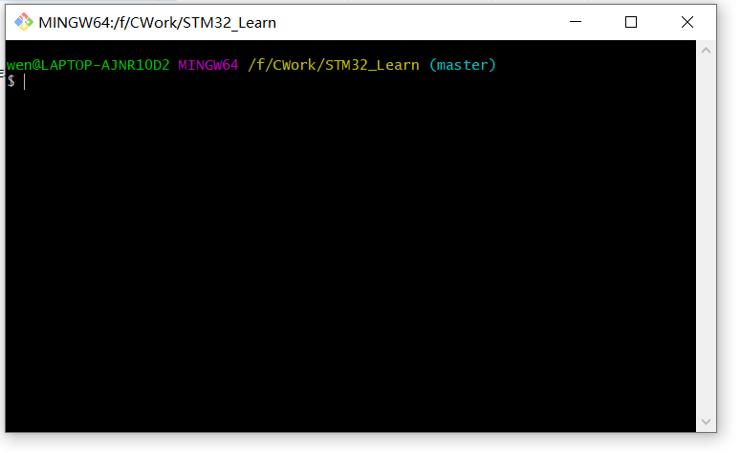

1. 输入命令git init 配置好git环境
2. 输入指令git remote add origin <此处从GitHub上拷贝项目地址，可以是Https也可以是SSH>

也可以输入git clone <此处从GitHub上拷贝项目地址，可以是Https也可以是SSH>

这里推荐使用SSH，使用Https会要求频繁登录进行链接的访问验证

1. 输入git remote -v可以查看远程仓库的配置

可以输入git remote rm origin删除本地仓库的配置

1. 通过git pull origin master将远程仓库的内容拉取到本地
2. 在本地进行相关修改
3. 使用git add <想要提交的内容>将文件添加到暂存区。(这里推荐去看Git操作手册，有详细描述)
4. 使用git commit -m “描述内容”将内容提交到到远程仓库
5. 使用git push origin master 进行推送

如果报错是因为本地仓库和远程仓库没有进行关联，可以使用如下命令进行关联操作

git push –set-upstream origin master